Ejercicio Práctico: Power Point 1 Medio
Objetivo: El alumno(a) aprenderá el uso de PowerPoint como herramienta para crear presentaciones y proyectos de investigación.

Actividad: El alumno(a) debe crear presentación utilizando Power Point siguiendo las instrucciones dadas.

La Unión Mundial para la Naturaleza desea mostrar a través de una presentación con diapositivas de PowerPoint, la situación en la que se encuentra actualmente la naturaleza del planeta y el futuro de determinadas especies de animales que corren peligro de extinción.
En todos los casos se debe respetar el tamaño y disposición de los objetos, así como las proporciones establecidas en cada diapositiva.
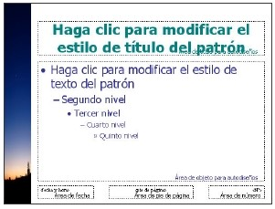
- Establecer el siguiente patrón de diapositivas:
  - El estilo de título del patrón presenta fuente Tahoma de 40 puntos en negrita y color verde azulado.
  - El estilo del texto del patrón presenta fuente Tahoma y color azul.
  - La imagen corresponde al archivo atardecer.jpg la que tiene 2,5 cm de ancho.
- Generar una primera diapositiva a modo de presentación, con los siguientes elementos:

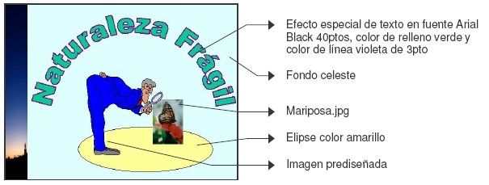
- En la vista Esquema, generar las siguientes diapositivas o inserta las mismas desde la presentación diapos-ejer1.

2. La Biodiversidad
- ¿Qué es la Biodiversidad?
- Tipos de Biodiversidad
‒ Diversidad Genética
‒ Diversidad de Especies
‒ Diversidad de Ecosistemas
3. La Vida Silvestre
- ¿Qué es la Vida Silvestre?
- Conservación de la Vida Silvestre.
- Técnicas de conservación
‒ Leyes y acuerdos internacionales que protegen las especies
‒ Programas de repoblamiento y restauración de hábitats
‒ Los santuarios (reservas y refugios)
4. La Extinción de las Especies
- ¿Qué es la extinción?
- Categorías de las Listas Rojas.
‒ Especies extintas
‒ Especies en peligro crítico y especies en peligro
‒ Especies vulnerables y especies casi amenazadas
5. Causas directas de la Extinción
- Cacería
- Colección
- El negocio de las pieles
- Comercio de productos
- Los depredadores
6. Causas indirectas de la Extinción
- La pérdida del hábitat
- Agricultura
- Contaminación ambiental
- Desarrollo
- Guerra
7. Especies extintas
8. Especies amenazadas
- Agregar las imágenes que se detallan a las siguientes diapositivas.
- Diapositiva 5: caza.jpg, pajaro.jpg y piel.jpg respectivamente (tamaño 4 x 6 cm, borde con línea de 1 punto y color rojo). Las imágenes se encuentran alineadas en la parte inferior (una con respecto de la otra).
- Diapositiva 6: habitat.jpg, agricultura.jpg y polucion.jpg respectivamente (alineadas de igual manera)

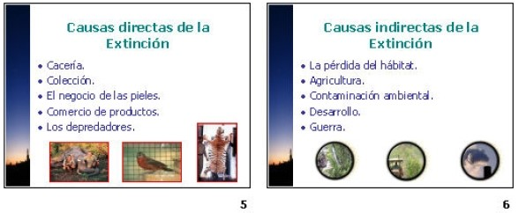
- Agregar a las siguientes diapositivas las imágenes que se muestran con el texto correspondiente en fuente Tahoma 20 puntos y color azul.
  - Diapositiva 7: quagga.jpg, dodo.jpg y tasmania.jpg
  - Diapositiva 8: gorila.jpg, panda.jpg, rinoceronte.jpg y tortuga.jpg
  - Todas las imágenes presentan borde con línea de 1 punto y color rojo y se encuentran alineadas en la parte inferior (una con respecto de la otra). Los tamaños definidos para éstas son 6 x 6 cm y 4 x 6 cm respectivamente. Definir fondo con efecto de relleno con textura papel reciclado en la diapositiva 7 y textura pergamino en la diapositiva 8.

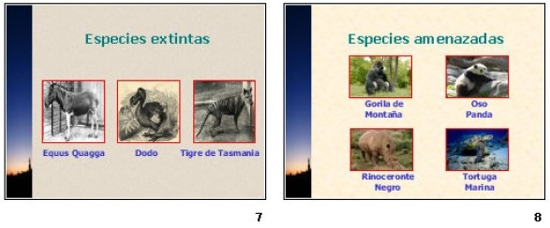
6. Guardar la presentación actual con el nombre Naturaleza Frágil en su carpeta de trabajo.
7. Abrir una nueva presentación de PowerPoint con autodiseño en blanco y en ella establecer el siguiente patrón de diapositivas.
  - El estilo del título presenta fuente Arial 40 puntos color rojo y con sombra. El estilo del texto presenta fuente color violeta y negritas en todos sus niveles.

  - La imagen en la base corresponde al archivo kenia.jpg y sobre el margen izquierdo se realizó la reiteración de una forma básica en color amarillo.
  - Acomodar los cuadros correspondientes al título y al texto del patrón de forma que queden visibles en el resto del área disponible de la diapositiva.
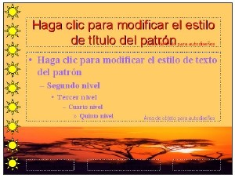
- Guardar la presentación actual como una plantilla de PowerPoint con el nombre Africa.pot en su carpeta de trabajo. Posteriormente cerrar todas las presentaciones abiertas sin salir de la aplicación.
- Desde Mi PC o el Explorador de Archivos abrir el archivo anteriormente creado y en la presentación en blanco que se presenta (basada en la plantilla anteriormente confeccionada) realizar los siguientes cambios.
  - Copiar en ésta, la diapositiva 3 de la presentación Naturaleza Frágil
  - En una segunda diapositiva agregar el siguiente texto: “Definiciones” (como título), “La biodiversidad es la totalidad de los genes, las especies y los ecosistemas de una región. La riqueza actual de la vida de la Tierra es el producto de cientos de millones de años de evolución histórica” (ambas oraciones como párrafos independientes).
- Guardar la presentación actual con el nombre Biodiversidad_Nombre_Curso en su carpeta de trabajo y enviar al e-mail: informaticamaxsalas@gmail.com

